Lathund

Måluppföljning

Beställning (grund)

Releasehantering

Version | Beskrivning | Författare | Datum
0.1 | Dokumentet upprättat | Madeleine Hedqvist Nordholm | 2014-11-23
0.2 | Genomgång och numrering | Caroline Sjöblom | 2014-11-24

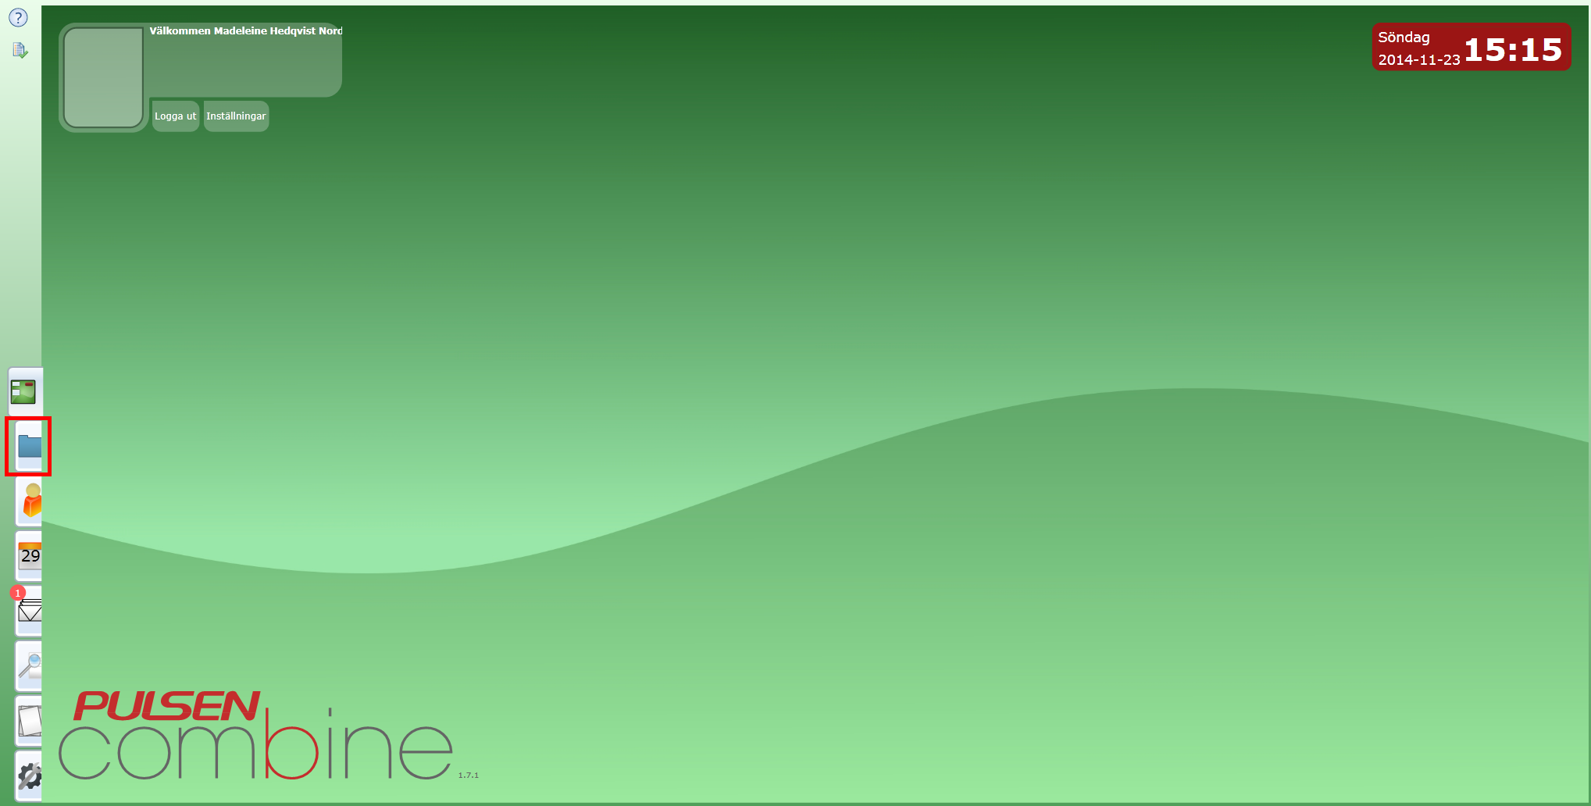
- Klicka på navigeringsfliken Arbetsöversikt.

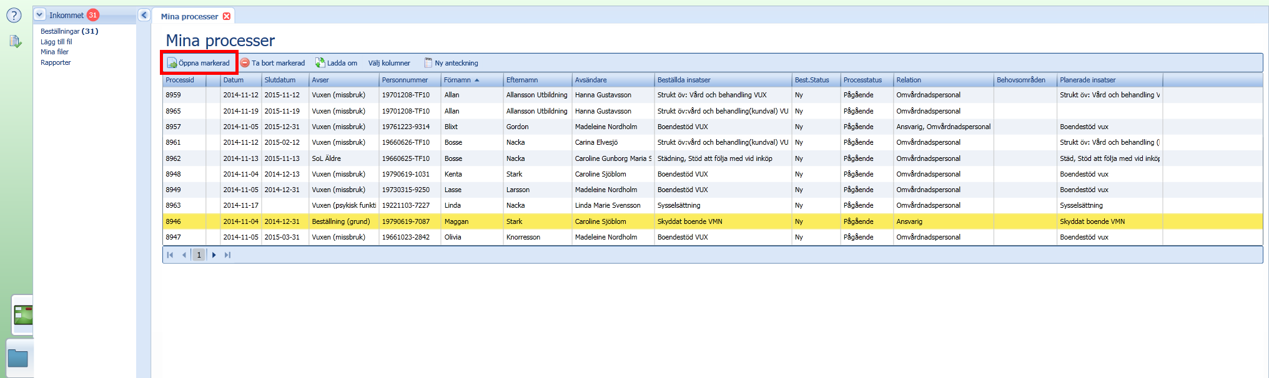
- Markera den person du avser att upprätta en måluppföljning på.
- Dubbelklicka alt. markera och klicka på Öppna markerad.

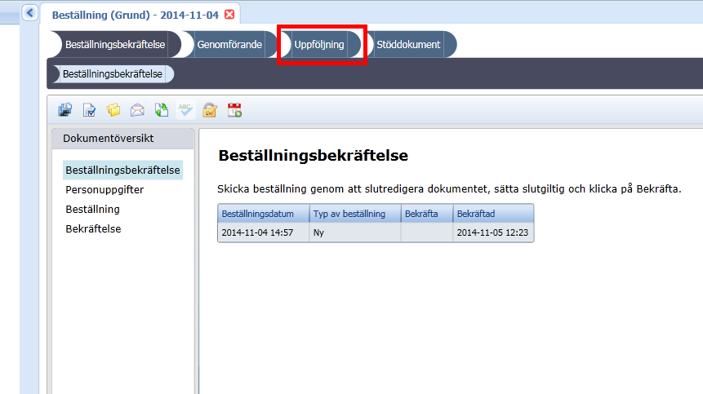
- Klicka på processteget Uppföljning.

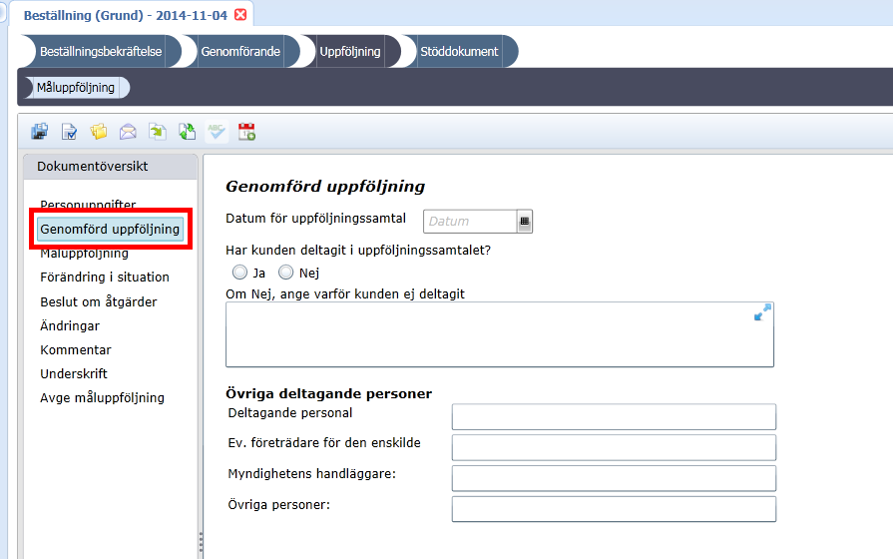
- Klicka på rubriken Genomförd uppföljning och fyll i adekvata uppgifter om den genomförda uppföljningen.

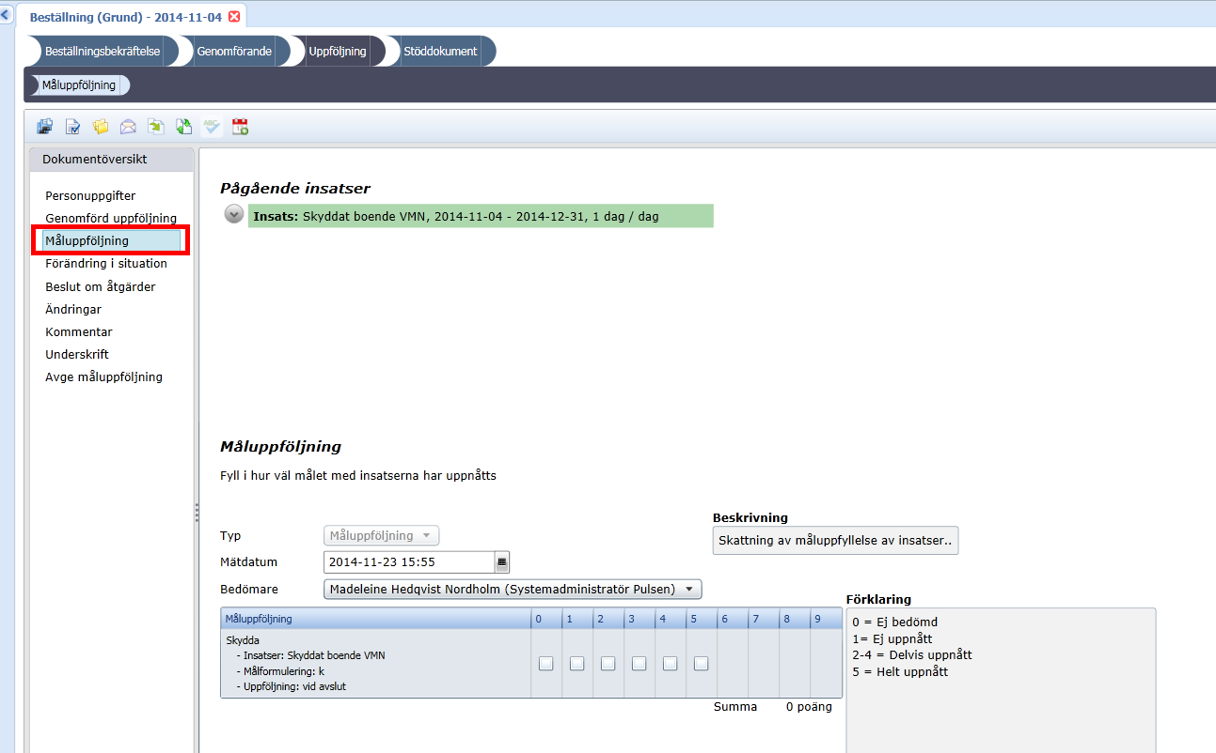
- Rubriken Måluppföljning är den enda tvingande rubriken.
- Här ska du skatta hur målet är uppnått i en skala från 0-5.
- Bocka i den siffra du anser stämmer bäst överens med hur målet är uppnått.
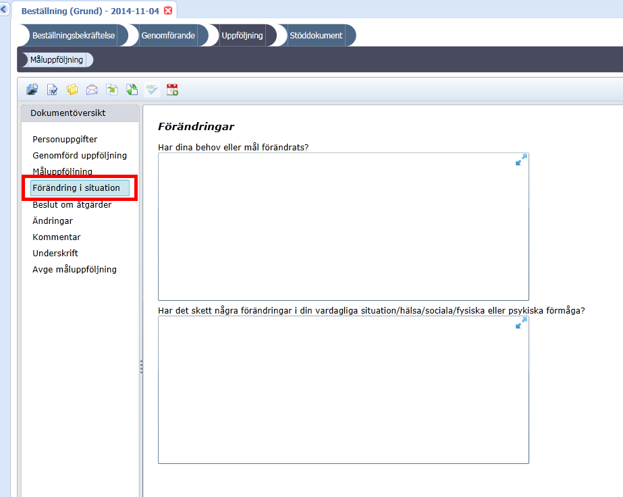
- Under rubriken Förändring i situation fyller du i uppgifter om förändringar.

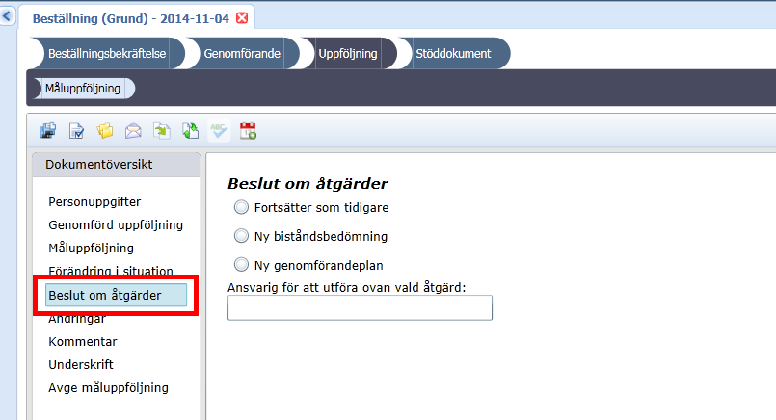
- Under rubriken Beslut om åtgärder anger du vad som framkommit under uppföljningen.
- Om du klickar i Fortsätter som tidigare så görs inget mer efter att måluppföljningen är klar.
- Har du och klienten kommit fram till att det finns behov av ett nytt biståndsbeslut så måste socialsekreteraren kontaktas via meddelandefunktionen i Pulsen combine eller telefon.
- Finns behov av en ny genomförandeplan så får du efter att måluppföljningen är klar gå till processteget Genomförande och underprocessteget Genomförandeplan (se Lathund för genomförandeplan).

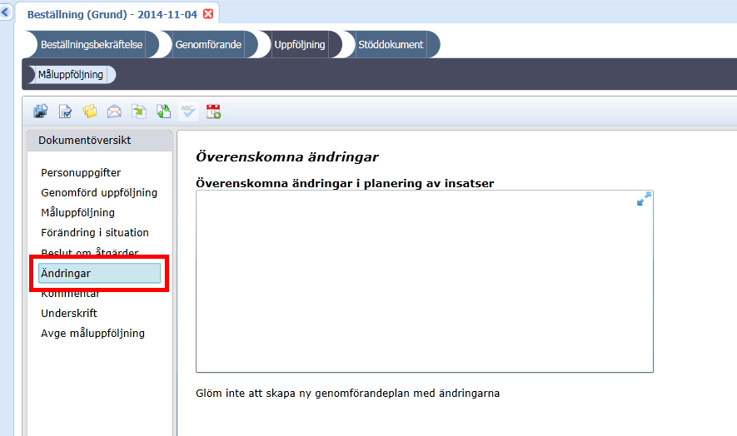
- Under rubriken Ändringar fyller du i information om de ändringar ni har kommit fram till under uppföljningen.

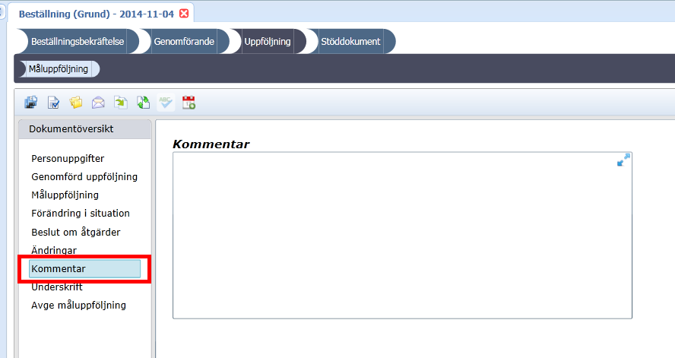
- Under rubriken Kommentar finns en fritextruta för att lägga till övrig information om det finns något man önskar lägga till kring uppföljningen.

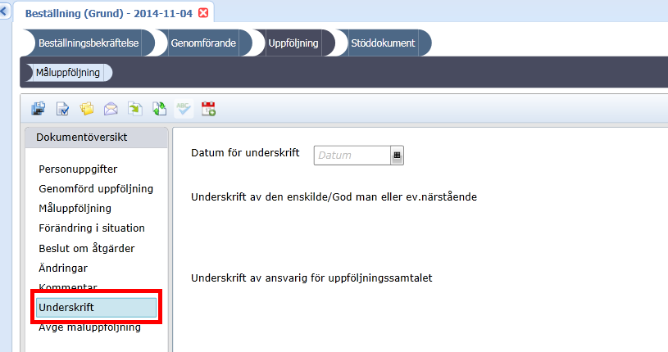
- Fyll i datum för underskift.

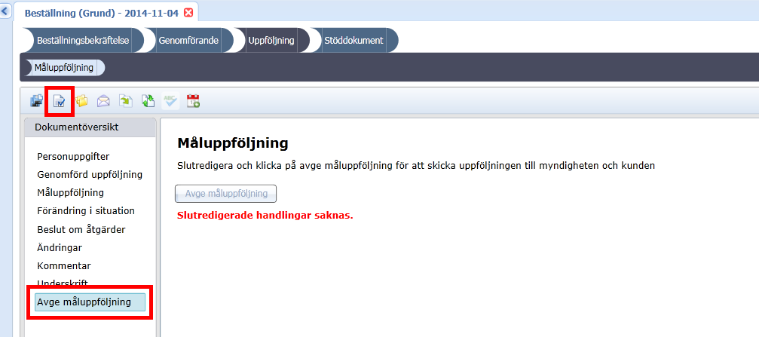
- Klicka på rubriken Avge måluppföljning.
- Klicka på menyknappen Skapa slutredigeringsdokument.

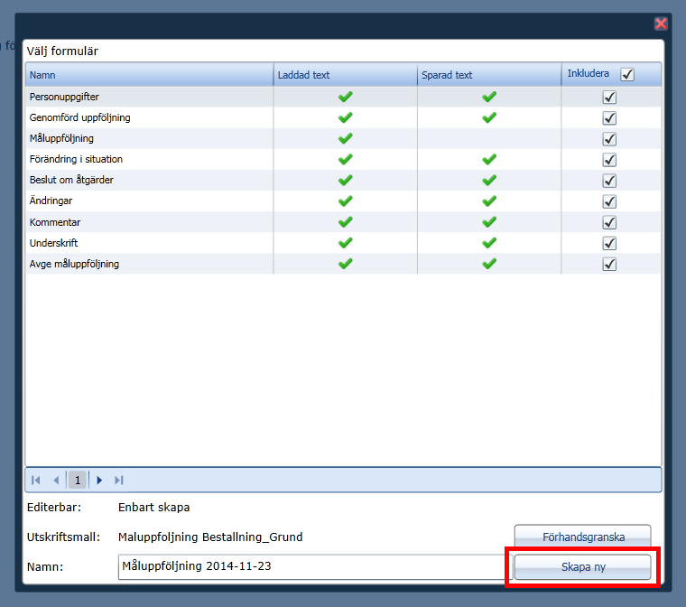
- Klicka på Skapa ny.

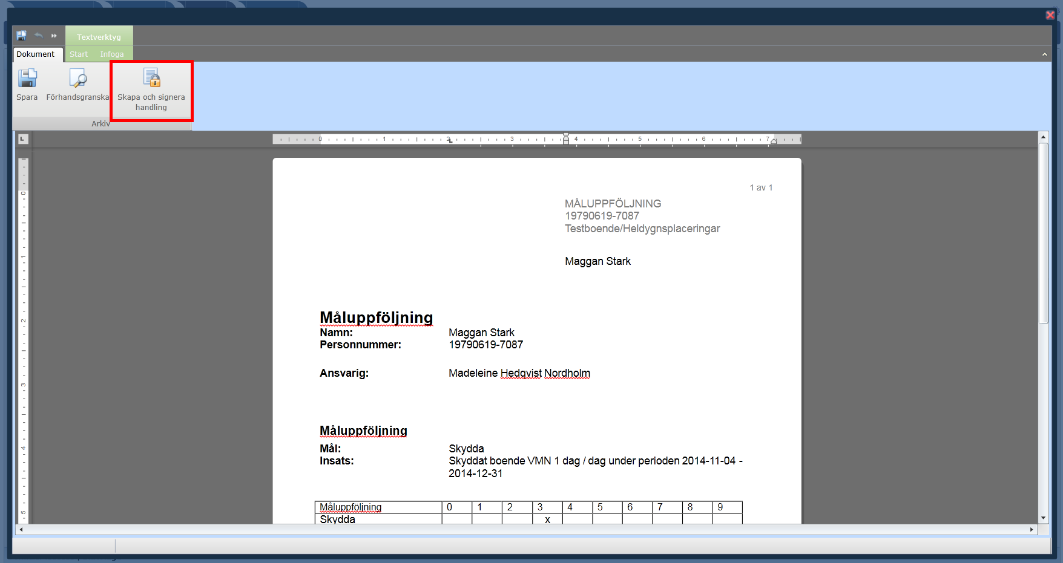
- Klicka på Skapa och signera handling.

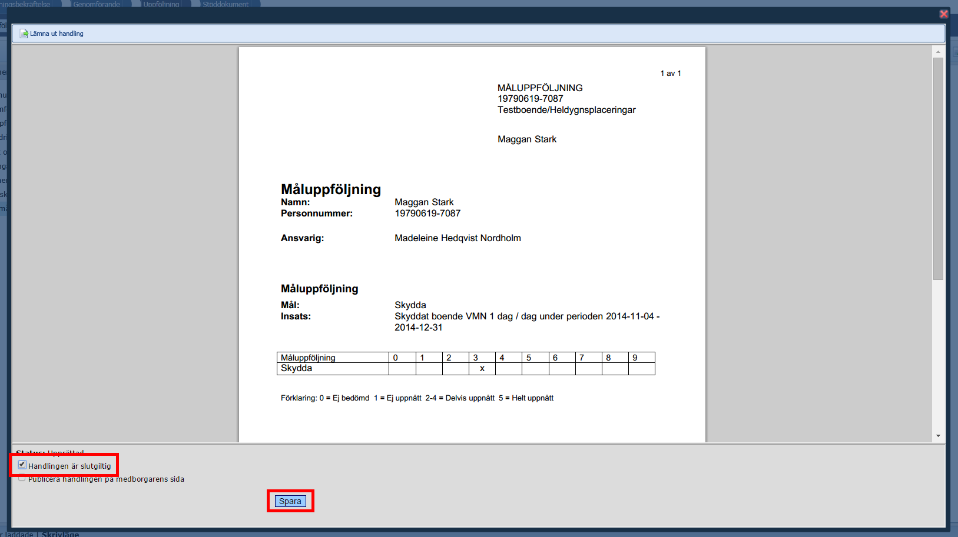
- Bocka i Handlingen är slutgiltig.
- Klicka på Spara.

- Klicka på Signera.

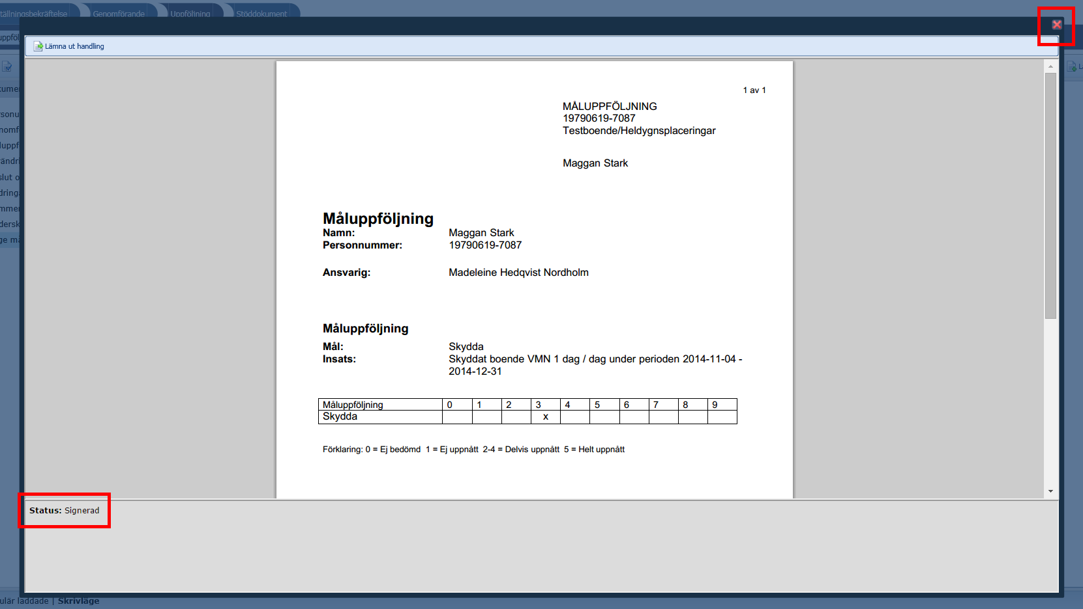
- När det står Status: Signerad så stänger du ned dokumentet genom att klicka på det röda krysset i högra hörnet.

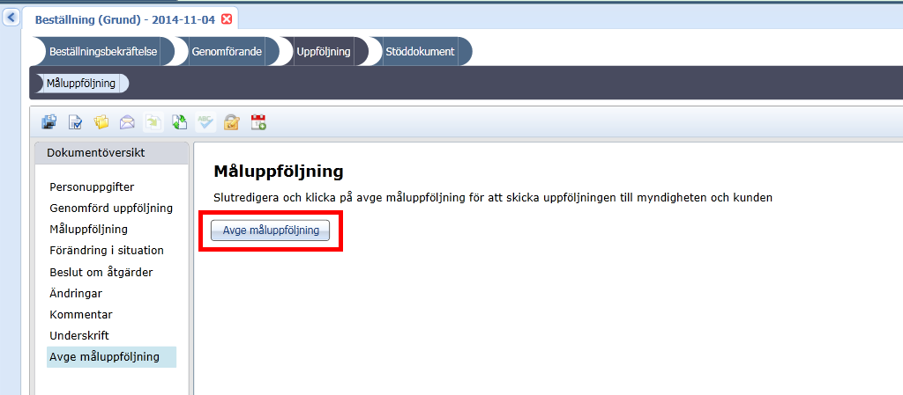
- Klicka på Avge måluppföljning för att skicka den till myndighet.

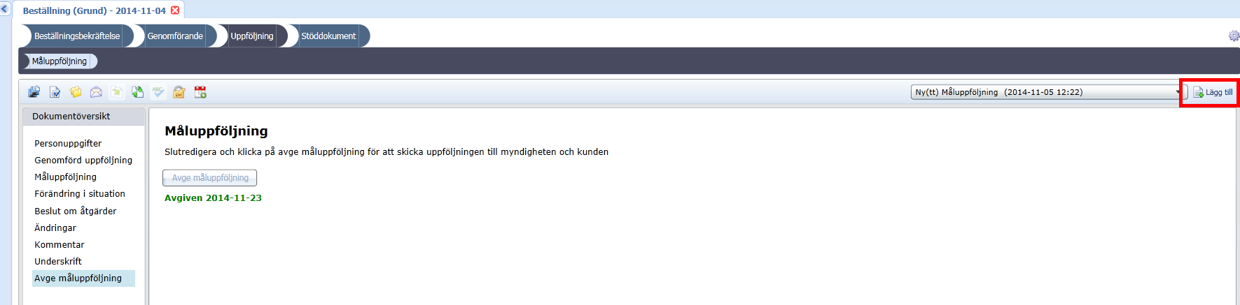
- Nästa gång du gör en måluppföljning klickar du på Lägg till.

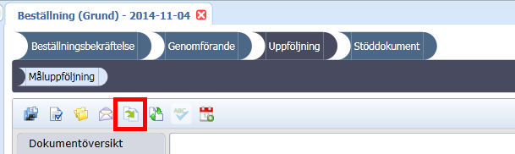
- Om du önskar kopiera text från tidigare måluppföljning börjar du med att klicka på menyknappen Infoga data från ett annat dokument.

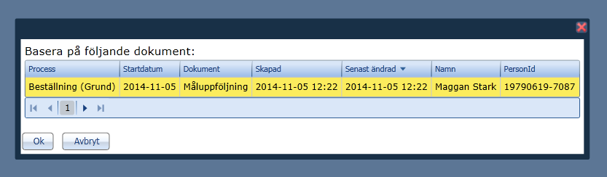
- Markera den måluppföljning du önskar kopiera från (om det finns fler val än ett). Klicka sedan på Ok.

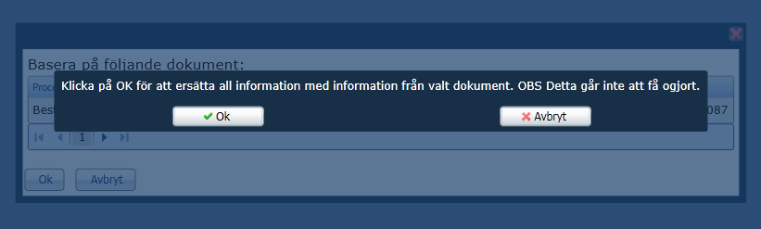
- Du får nu upp en information om att eventuell skriven text kommer att läsas över. Det är därför viktigt att du kopierar in text före du börjar skriva.
- Klicka på Ok.

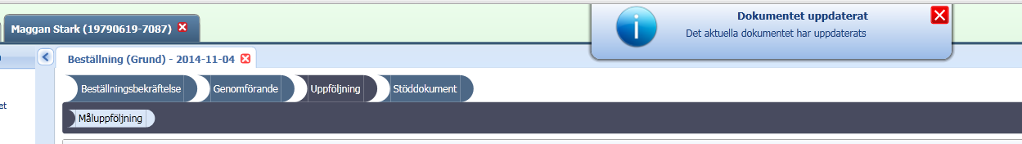
- Du får nu en dropdown som informerar att kopieringen lyckades.
- Upprepa därefter ovanstående steg från början av lathunden.

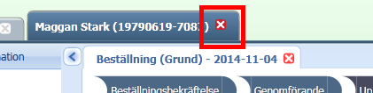
- Stäng ned personakten genom att klicka på det vita krysset till höger om klientens namn.

